**小学语文学科名著阅读指导课程（一年级）**

**《小白兔和小灰兔》和《小兔乖乖》**

**学习任务**

1.请打开语文书第17页，用你喜欢的方式读一读《小白兔和小灰兔》这篇课文。

2.回忆一下课堂上老师所讲的内容，感受小白兔的勤劳和劳动的意义。

**知识要点**

通过读《小白兔和小灰兔》感受小白兔的勤劳和劳动的意义，并通过读《小兔乖乖》感受小白兔的机智和勇敢，激发学生们阅读的兴趣。

**相关内容链接**

**《小白兔和小灰兔》**

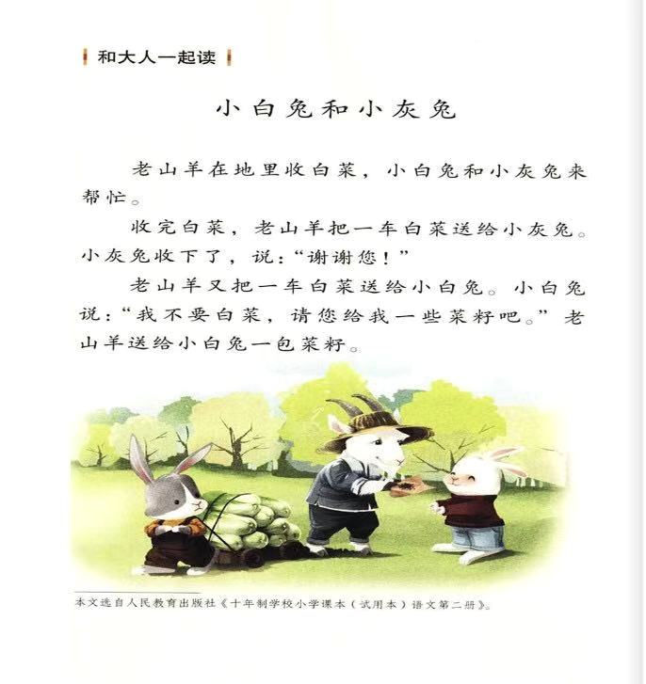

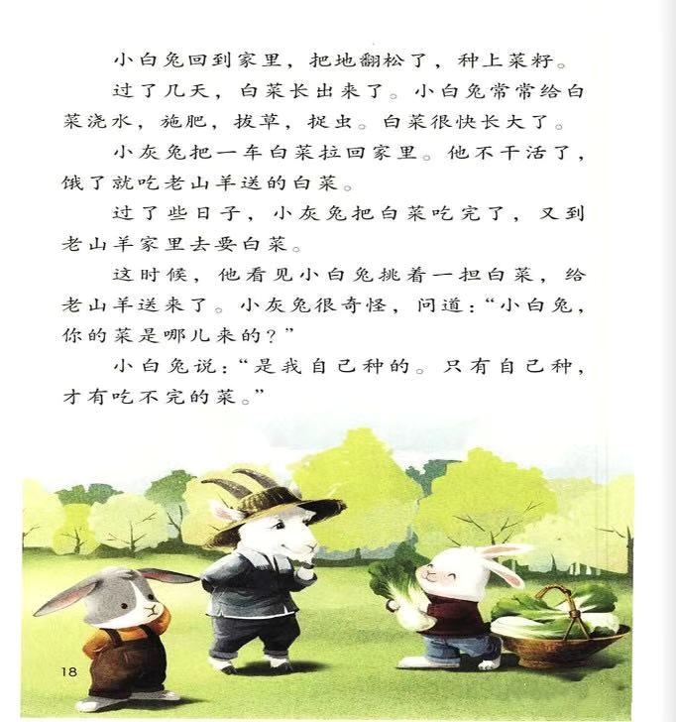

**品读《小白兔和小灰兔》**

看，老山羊爷爷种的白菜丰收了。小白兔感和小灰兔都能主动在老山羊爷爷收白菜的时候过来帮忙。可是面对老山羊的答谢，小灰兔接受了老山羊的白菜，拿回家吃。从此以后，它就什么活也不干了，吃完了再去要。小白兔却不要老山羊的白菜，而是要了一包菜籽，准备自己回家种白菜。在辛苦的劳动之后，小白兔收了很多白菜，还给老山羊爷爷送去了自己种的菜。你们看，小白兔可真棒！它不仅能帮助别人，还能懂得劳动的意义——只有自己种，才有吃不完的菜。在读故事之前，先来跟老师读读我们之前你课上认识过的这几个词语，（菜籽、帮忙、翻土、施肥）。

现在我们就再次打开语文书第17页，用你自己喜欢的方式，读一读这个故事吧！如果你愿意，也可以和大人一起读一读。老师给你们点时间，你们读一读，开始吧。

**品读《小兔乖乖》**

同学们，读完了《小白兔和小灰兔》的故事，我们知道了只要劳动就会有收获的道理。这只小白兔通过自己的劳动，可以一直吃上白菜了。你们知道吗？还有一只小白兔，在面对危险时，也很机智呢。它最后成功地保护了自己！这到底是怎么回事呢？赶紧读读老师给你带来的阅读链接吧！

【阅读链接】

小兔子乖（ɡuāi）乖（ɡuāi）

小兔子乖（ɡuāi）乖（ɡuāi），把门儿开开，

快点儿开开，我要进（jìn）来。

不开不开，我不开，

妈妈没回来，谁来也不开。

小兔子乖（ɡuāi）乖（ɡuāi），把门儿开开，

快点儿开开，我要进（jìn）来。

就开就开，我就开，

妈妈回来了，我就把门开。

同学们，通过今天的阅读，我想你一定喜欢上了勤劳，机智的小白兔吧。你还听过什么有关于小动物的故事呢？有机会可以多读读更多有意思的故事，给爸爸妈妈讲一讲吧！相信你和家人一定会感受到阅读带来的快乐与满足的！今天的阅读之旅到此结束，下边就请你开始挑战答题吧！预祝你挑战成功！同学们再见！